解放重庆历史陈列馆参观报告
又是一年国庆，今年是祖国母亲的73岁生日，在这个国庆假期里我参观了位于巴南区的解放重庆历史陈列馆去了解70年前的那一段的岁月。
前言
1949年4月23日，中国人民解放军占领南京，气势磅礴的解放战争，摧毁了国民党的反动政权。1949年10月1日，中华人民共和国成立。为彻底消灭国民党残余势力，粉碎蒋介石割据西南的阴谋，实现大陆的全部解放，中国人民解放军根据中共中央统一部署，发动了解放大西南、解放重庆重大战役。在人民解放军进军西南的同时，重庆地方党组织坚决贯彻上级指示，大力宣传党的方针政策，加强统战工作和策反工作，领导工人、学生护厂护校，积
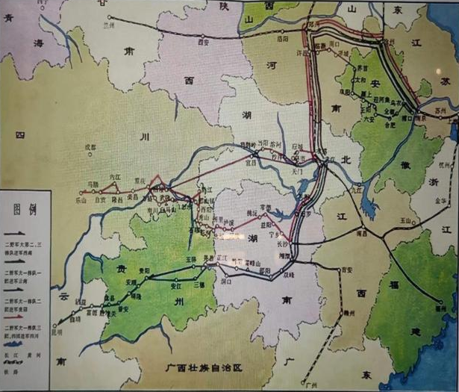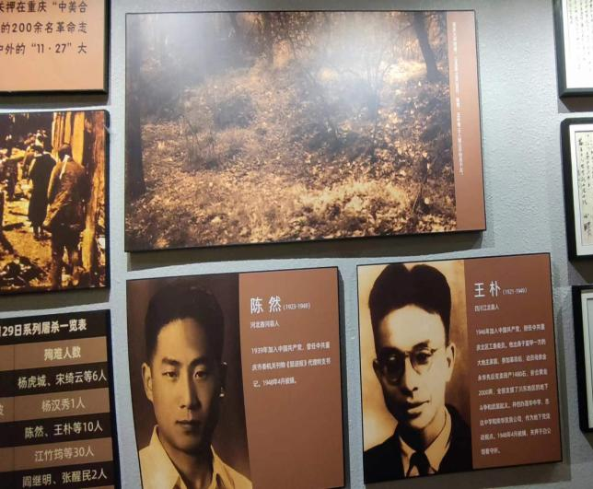
贡献。重庆的解放，为解放西南极营救关押在歌乐山军统集中营的共产党人和革命志士，动员全市各阶层人民为迎接解放做 全境奠定了坚实的基础，粉碎了蒋介石集团的图谋，在中国人民解放战争史上有着重要的地位，中国人民解放军、重庆地方党组织和广大人民群众付出了艰辛的努力，作出了重大牺牲，取得了伟大的胜利。从此，重庆历史翻开了崭新篇章。

一
1949.11.27，在重庆解放前夕，美蒋特务屠杀了关押在重庆“中美合作所”集中营里的200余名革命志士，制造了震惊中外的“11·27”大惨案。
时间 地点 殉难人数
9月6日 松林坡 杨虎城、宋绮云等6人
9月23日 歌乐山金刚坡 杨汉秀1人
10月28日 大坪刑场 陈然、王朴等10人
11月14日 电台岚垭 江竹筠等30人
11月24日 梅园 阎继明、张醒民2人
11月27日 白公馆、渣滓洞 207人
11月28日 行轩二处防空洞 李宗煌等5人
11月29日 松林坡 黄细亚等32人
**附：1949年9月6日--11月29日系列屠杀一览表：
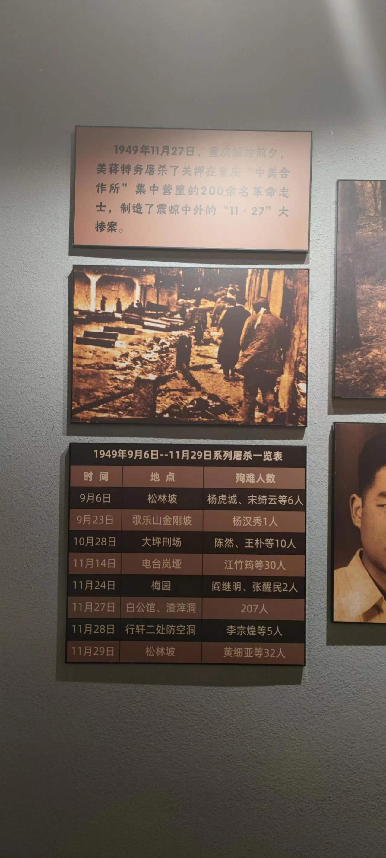

二
二野军大组成示意图：
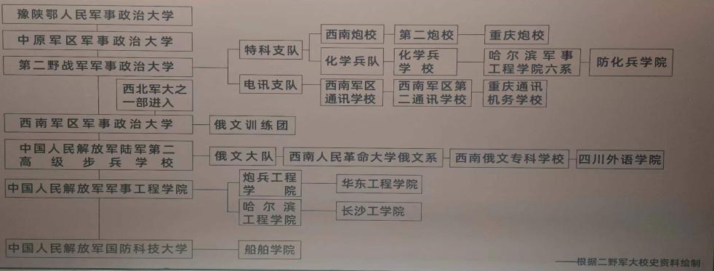
二野军大：中国人民解放军第二野战军军政大学，是解放战争全面走向胜利的历史时期，在党中央和毛主席关于知识分子政策指引下，由刘伯承司令员、邓小平政委亲自领导创建的一所具有光荣历史的革命大学。其前身为中原军政大学，后随战区转移为二野军大、西南军大、第二高级步校。在这所革命大学里，数万优秀的中华儿女，投笔从戎，接受革命洗礼、血与火的考验，为新中国的成立和建设作出了不可磨灭的贡献。他们终身无怨无悔，忠诚党的事业、矢志不移。在社会主义革命和建设的史册上，在中华民族复兴的大道上，将永远留下他们光辉的印记!
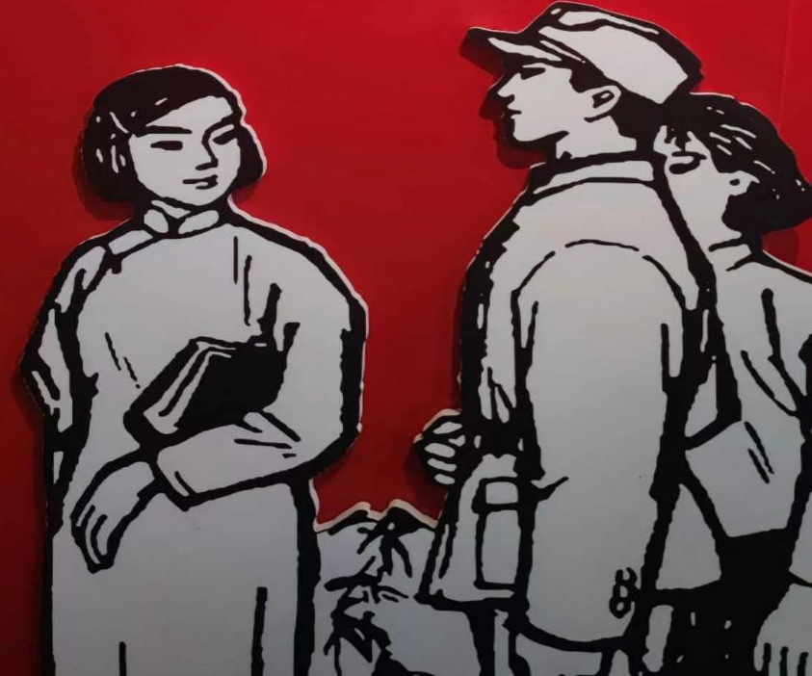
三
川黔战役：

1949年11月1日，中国人民解放军发起川黔作战，打响重庆解放的第一枪，也揭开了西南战役的序幕。而后经突破乌江防线、攻克白马山等战役，于1949年11月26日，到达南泉附近，激战三天三夜，重创了守敌和国民党军队在重庆的“江南防线”。1949年11月30日，重庆宣告解放，各界人民纷纷涌上街头游行庆祝。1949年12月11日，重庆市人民政府奉令成立，古老的重庆翻开新的历史篇章。数千解放军指战员为了重庆及川东各地的解放流血牺牲，长眠在这块古老的土地上，他们的英魂与业绩，成为了巴渝儿女心中永远的丰碑。

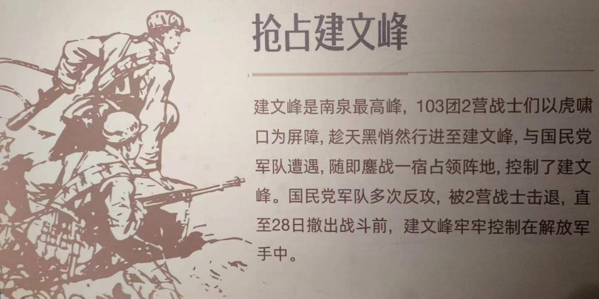

结束语
重庆的解放，是中国共产党领导的人民解放军解放全中国战略的重要环节，
为解放西南全境进而和平解放西藏奠定了坚实的基础，在全国解放战争中具
有重要的历史地位。重庆解放历史是中国共产党和中国人民解放军历史的重
要组成部分，通过展陈重庆解放历史，就是要“不忘初心、牢记使命”，传
承红色基因，增添强大的精神力量，在新的起点上坚定理念信念，坚持走中
国特色社会主义道路，把革命先辈开创的伟大事业不断推向前进，为实现“
两个一百年”奋斗目标、实现中华民族伟大复兴中国梦而努力奋斗。


